**inż. Tomasz Ruśkiewicz**

**1867 – 1926**

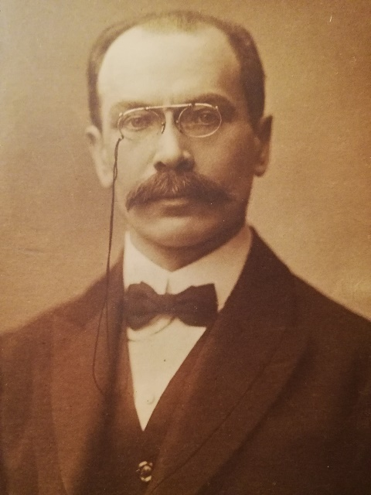

Tomasz Józef Ruśkiewicz urodził się 22-11-1867 w Końskich w rodzinie szlacheckiej herbu Wielorad. Rodzicami jego byli Ludwik Ruśkiewicz i Melania z d. Machnicka. Ojciec (Ludwik) był inżynierem architektem a dziadek (Bartłomiej) urzędnikiem Komisji Skarbu w Królestwie Polskim.

Młodość Tomasz spędzał głównie w Kielcach gdzie uczęszczał do Gimnazjum, które ukończył w 1885 r. uzyskując maturę. Lata szkolne w Kielcach pozostawiły w jego życiu niezatarte wspomnienia i związek z Kielcami. Po uzyskaniu matury podjął studia na Uniwersytecie Petersburskim na Wydziale Matematyczno – Fizycznym, który ukończył w 1889 uzyskując dyplom kandydata nauk matematycznych.

W okresie studiów związał się z tajnym związkiem młodej polski „Zet” szerzącym zasady sumienności, rzetelności i pracy organicznej a także tradycje narodowe, polskie.

W roku 1890 wraca do kraju i uczestniczy w organizowaniu obchodów 100-lecia - Konstytucji 3 Maja. Za udział w tym zabronionym przez władze rosyjskie przedsięwzięciu, zostaje aresztowany i spędza rok w więzieniu w Cytadeli Warszawskiej. W następstwie sprawy sądowej zostaje poddany kontroli policyjnej i wydalony na 5 lat z kraju.

W 1892 roku wyjeżdża do Niemiec i podejmuje studia elektrotechniczne, najpierw na Politechnice w Darmstadt (Hesja) gdzie była liczna dobrze zorganizowana kolonia polska, potem na słynnej badeńskiej Politechnice „Fridericiana” w Karlsruhe, gdzie pod kierunkiem prof. Engelberta Arnolda uzyskuje dyplom inżyniera elektryka w 1897 roku.

W 1898 roku wraca do kraju, zamieszkuje w Warszawie i podejmując aktywną działalność zawodową w zakresie propagowania elektrotechniki a także działalność społeczną. W latach 1899-1901 pracuje jako kierownik techniczny w fabryce ogniw i baterii Tytan. W 1901 r. zorganizował i zaczął prowadzić przedsiębiorstwo elektrotechniczne „Ruśkiewicz i Godlewski”, które wykonywało różnego rodzaju roboty elektroinstalacyjne i z czasem uzyskało dużą renomę. Należy wspomnieć że wykonywało też skomplikowane prace między innymi na budowie Filharmonii Warszawskiej. Z czasem przedsiębiorstwo rozrosło się zmieniając nazwę na Ruśkiewicz, Godlewski, Tyszka SA a potem na Polskie Towarzystwo Robót Elektrycznych.

W 1906 współorganizuje pierwszą w kraju fabrykę żarówek z włóknem (żarnikiem) metalowym „Cyrkon” i jest pierwszym Prezesem Zarządu tej firmy. W 1910 zakłada własną firmę „Biuro techniczne – inż. T.Ruśkiewicz” która wykonywała roboty i przedsięwzięcia elektryczne m.in. w latach 1912 i 1913 budowę, uruchomienie i prowadzenie elektrowni miejskich w Kielcach i Końskich o znacznych jak na owe czasy mocach przeznaczone głównie do oświetlenia miast i dla potrzeb oświetleniowych mieszkańców.

Po odzyskaniu przez Polskę niepodległości został Prezesem i Dyrektorem Zarządzającym Polskiego Towarzystwa Elektrycznego organizującego przemysł maszyn elektrycznego w kraju. W 1925 r. organizuje i jest Prezesem oraz pierwszym dyrektorem zarządzającym spółdzielnią „Polskie Elektrownie” powołanym dla wspierania techniczno – organizacyjnego małych zakładów wytwórczych.

Niezależnie od szerokiej działalności zawodowej Tomasz Ruśkiewicz rozwijał ożywioną działalność społeczno – stowarzyszeniową. W 1899 był współorganizatorem i członkiem Prezydium Delegacji Elektrycznej przy sekcji Technicznej Warszawskiego Towarzystwa Popierania Rosyjskiego Przemysłu i Handlu kierowanej przez Kazimierza Obrębowicza. Organizacja ta była uznawana za protoplastę późniejszego SEP-u.

W 1905 roku był jednym z delegatów środowiska technicznego Warszawy na Zjeździe Inżynierów i Techników w Petersburgu. W 1907 był współorganizatorem i został Przewodniczącym Zarządu Koła Elektryków przy Stowarzyszeniu Techników w Warszawie.

W latach 1906-1913 był aktywnym członkiem Towarzystwa Kursów Naukowych w Warszawie /późniejsza Wszechnica Polska/. W tym czasie prowadził wykłady i prelekcje na temat wykorzystania energii elektrycznej.

Jako zwolennik utworzenia ogólnopolskiej organizacji elektryków w 1919 r był jednym z inspiratorów i organizatorów Zjazdu Założycielskiego SEP w Warszawie. Był członkiem Prezydium Zjazdu i prowadził jego obrady w trzecim dniu obrad. Wygłosił na Zjeździe referat na temat osiągnięć polskiego przemysłu elektrotechnicznego. Po powstaniu SEP działał czynnie w Kole Warszawskim. Na II Zjeździe SEP w Toruniu w 1921 roku był jednym z współprowadzących Zjazdu.

Tomasz Ruśkiewicz w ramach swej działalności i swoich zainteresowań opublikował szereg artykułów i broszur dotyczących rozwoju wykorzystania elektryki. Wypada wspomnieć najważniejszych a mianowicie:

- Tramwaje i kolej elektryczna (1901)

- Koszt światła elektrycznego w instalacjach elektrycznych (1902)

- Gospodarka elektryczna w Polsce (1923)

- Stan i perspektywy przemysłu elektrotechnicznego w Polsce (1919)

Był również współautorem dwóch wydawnictw książkowych

- Księga Pamiątkowa Kielczan (1856 -1904)

- Tajny Związek Młodzieży Polskiej w latach (1887-1893)

Oprócz wydawnictw wskazanych wyżej publikował też wiele mniejszych artykułów i referatów w „Przeglądzie Technicznym” i w „Przeglądzie Elektrotechnicznym”. Miał zamiłowania historyczne i bibliofilskie, znał języki obce, rosyjski, niemiecki i francuski. Przez całe swoje życie, co sam podkreślał był emocjonalnie związany z Kielcami. W swej książce Księga Pamiątkowa Kielczan zamieścił kilka wspomnień z życia gimnazjum Kieleckiego z lat 1880 - 1885. Znał od czasów szkolnych i przyjaźnił się ze Stefanem Żeromskim, był dobrym znajomym Romana Dmowskiego, lecz nie angażował się czynnie w sprawy i spory polityczno – partyjne.

W opinii ludzi z którymi się spotkał był człowiekiem dużej wiedzy, pracowitym, obowiązkowym i szlachetnym. W działalność na niwie społecznej wkładał wiele serca i dużo energii wykorzystując własną wiedzę.

W zakresie życia prywatnego wiemy, że w 1895 roku zawarł w Rydze związek małżeński z Heleną Hirszfeld (1872-1948) córką znanego dr med. Ludwika i Anny Hirszfeldów. Helena była działaczką społeczną i bojowniczką o polską szkołę. Bracia Heleny – Bolesław i Ludwik byli ludźmi dobrze wykształconymi o uznanej pozycji zawodowej. Ludwik został profesorem mikrobiologii na Uniwersytecie Warszawskim a Bolesław dr nauk chemicznych był przedsiębiorcą i współpracował z Uniwersytetem w Zurychu. Małżeństwo Ruśkiewiczów (Heleny i Tomasza) miało dwoje dzieci, córkę Annę i syna Bolesława – znanego inżyniera lotnictwa i jednego z twórców PLL LOT.

Tomasz Ruśkiewicz zmarł nagle w wieku 59 lat dn. 27-12-1926 w Warszawie w wyniku choroby na zapalenie płuc i został pochowany na Cmentarzu Powązkowskim w grobie rodzinnym. Jego pogrzeb był dużym zgromadzeniem ludzi związanych za społecznością elektryków. Przemówienie pożegnalne wygłosili m.in. prof. Pożaryski w imieniu SEP i koła darmstadczyków (byłych absolwentów Politechniki w Darmstadt), inż. T.Sułowski w imieniu przedsiębiorstw elektrycznych, inż. M.Kuźmiński w imieniu Sp. Elektrownie Polskie, red. Z.Wasilewski w imieniu Koła Kielczan.

Na łamach Przeglądu Elektrycznego artykuł pożegnalny publikował znany elektryk i działacz SEP inż. K.Gnoiński.

Środowisko elektryków godnie pożegnało jednego z pionierów polskiej elektrotechniki, którego główną ideą było ożywienie i spolszczenie krajowego przemysłu elektrotechnicznego. Dzięki swej rozległej wiedzy i pracy zawodowo - społecznej oraz przymiotom osobistym Tomasz Ruśkiewicz wszedł do historii jako człowiek szlachetny i zasłużony dla rozwoju polskiej elektryki.